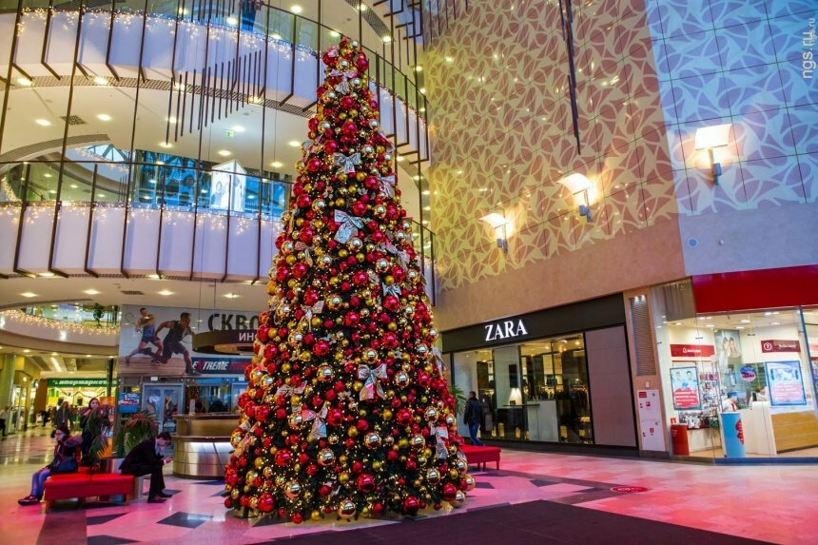
19.12.2020
Едем
за новогодними покупками
в МЕГУ!
праздничное убранство и настроение!
распродажи от известных брендов!
Каток для спортивных!
фуд-корты для гурманов
на любой кошелек
Вас ждут:

Отправление из Таганрога 08.00
(Гимназия Чехова)
Отправление из МЕГИ 15.30
Стоимость 500 рублей

